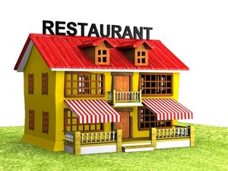

**Im Restaurant**

**Lies den Dialog und ergänze die Wörter aus dem Kästchen.**

|  |
| --- |
| **bitte Schnitzel Tag Euro bestellen Dank möchte Salat**  **kostet guten bezahlen Sie Wiedersehen trinken zusammen** |

|  |  |
| --- | --- |
| *Kellner:* | Guten Tag. Was möchten Sie ___ **bestellen** ____? |
| *Gast 1:* | Opis: http://etab.ac-poitiers.fr/coll-sauze-vaussais/IMG/jpg/at_the_restaurant.jpgIch __ **möchte** ____ Pommes mit Ketchup, ein Wiener _ **Schnitzel** __ und _ **Salat** ____ essen. |
| *Kellner:* | Und was möchten Sie __ **trinken** __? |
| *Gast 1:* | Einen Orangensaft, __ **bitte** ___ . |
| *Kellner:* | Möchten ____ **Sie** ___ auch einen Nachtisch? |
| *Gast 1:* | Ein Eis, bitte. |
| *Kellner:* | Und Sie? |
| *Gast 2:* | Das Gleiche für mich, bitte. |

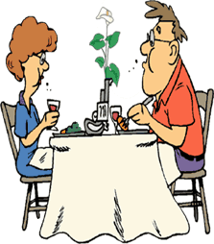……………………..…………............…….. *später* ………….………………………………..

|  |  |
| --- | --- |
| *Kellner:* | Hier, bitte. |
| *Gast 1:* | Danke. |
| *Gast 2:* | __ **guten** ___ Appetit! |
| *Gast 1:* | Danke, ebenfalls. |
| *Gast 2:* | Zum Wohl! (Prost!) |

……………………..…………............…….. *später* ………….………………………………..

|  |  |
| --- | --- |
| *Gast 1:* | Herr Ober, wir möchten __ **bezahlen** __. |
| *Kellner:* | Alles __ **zusammen** ___ oder getrennt? |
| *Gast 1:* | Zusammen. |
| *Kellner:* | 15 Euro 50. |
| *Gast 1:* | Wie, bitte? Was __ **kostet** ___ das? |
| *Kellner:* | Opis: C:\Users\Lili\Desktop\money.gifFünfzehn __ **Euro** __ fünfzig. |
| *Gast 1:* | Hier, bitte. |
| *Kellner:* | Vielen __ **Dank** _____. Und einen schönen __ **Tag** __ noch. |
| *Gast 1, 2:* | Auf __ **Wiedersehen** ____. |
| *Kellner:* | Auf Wiedersehen. |